
G.A.M. Gruppo Amatori della Montagna Bisuschio
Via Roma 2/B - C.F. 95066740127 – Tel. 3400939806
E-mail: gambisuschio.info@libero.it www.gambisuschio.it
Sabato 24 marzo 2012 ore 21.00
presso il Maxisalone del municipio di Bisuschio

Bhutan, il Regno del Drago Tonante
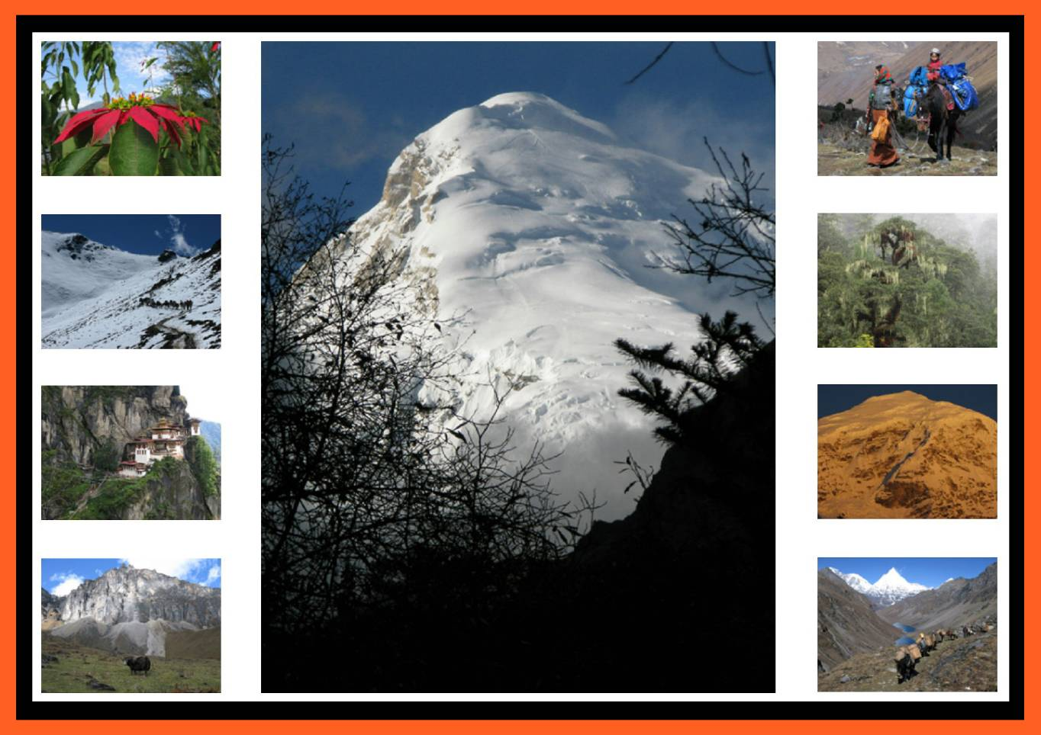

Racconto e proiezione di
Patrizia Broggi e Gigi Bernasconi

Bhutan, da tanto tempo questo nome girava nella mia mente… Un luogo dove dicono che la gente sia felice… Un re… Tigri che volano… Leggende… Realtà…

